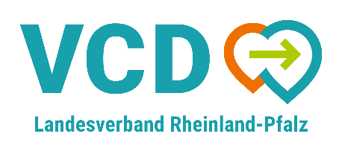
9. November 2021
Zur korrekten Darstellung, Nachricht im Browser ansehen
I. Petition und Online Seminar zu Tempo 30
Uns erreichen regelmäßig Gesuche um Unterstützung bei der Einführung von Tempo 30 in Innerortslagen, diesmal betrifft es einen Abschnitt der Rheinhessenstraße in Mainz.
Petition unterstützen
VCD Online Seminar: Tempo 30 einrichten! Referent: Bernd Sluka (VCD Bayern) Wann? Mittwoch, 10. November 2021, 18:00 – 19:00 Uhr

II. Negative Auswirkung des Fahrrad-Booms
Immer mehr Menschen lernen das Fahrrad schätzen. Das ist zwar gut für die Umwelt, doch es gibt auch eine negative Auswirkung des Fahrrad-Booms: die Servicesituation ist in vielen Städten mittlerweile richtig schlecht; das mitleidsvolle, aber konsequente Abweisen nicht im Laden gekaufter Räder aktuell leider die Regel. Im Ergebnis bleibt das Rad defekt und man bleibt auf das Auto verwiesen, das fahrbereit vor der Tür steht. Ein Dilemma, das dringend einer Lösung bedarf...
Der Fahrrad-Boom ist auch Thema bei der 3sat Sendung wissen aktuell.

III. 10 Beispiele erfolgreicher Bahnen im Nahverkehr
Ein starker Schienenpersonennahverkehr ist Kernelement einer Verkehrswende. Die Broschüre von Allianz pro Schiene zeigt Beispiele guter ÖPNV-Projekte auf - wenn auch ohne Beispiel aus Rheinland-Pfalz.

Sie erhalten diesen Newsletter, weil Sie entweder Mitglied im VCD Rheinland-Pfalz e.V. sind oder den Newsletter abonniert haben. Wir danken für Ihr Interesse am VCD Rheinland-Pfalz. Wenn Sie diesen Newsletter abbestellen möchten, klicken Sie bitte auf den untenstehenden Link.

VCD Landesverband RLP e.V. Tel. 0261-97353840 rlp@vcd.org

